**Типовые задачи**

**по формированию УУД**

**на уроках русского языка**

***Учебник: В.П.Канакина, В.Г.Горецкий.***

***Русский язык. 4 класс.***

Дронова Т.П.

МКОУ «СОШ №3 г.Алзамай»

Одним из ключевых вопросов реализации Федерального государственного образовательного стандарта является формирование универсальных учебных действий (УУД).в в начальной школе. Методическая разработка содержит типовые задачи, специально предназначенные для формирования УУД на материале предмета «Русский язык», раздел «Местоимение». Цель разработки- обеспечить формирование УУД на содержании учебного предмета без увеличения его объёма. Банк заданий составлен на примере УМК под редакцией Канакиной В.П. для обучающихся 4 класса.

Все задания составлены по единому установленному плану:

1.Раздел учебного материала

2. Тема урока

3.Этап урока

4.Формируемые УУД

5. Используемый приём

6.Форма выполнения задания

7. Маршрут задания

**РАЗДЕЛ: ЛИЧНЫЕ МЕСТОИМЕНИЯ**

**Тема:** Роль местоимений в речи

**Этап урока**: Включение в систему знаний

**Формируемые УУД**:

***познавательные*:** умение строить речевое высказывание в устной форме.

**Прием:** «Высказывания великих».

**Маршрут задания**:

***Прочитай*** высказывание лингвиста, доктора филологических наук.

«Местоимения удобны и практичны. Они, «как запасные игроки на футбольном поле или «дублёры» в театре, выходят на поле, когда вынужденно «освобождают игру» знаменательные слова».

(Л.Реформатский)

***Расскажи*** о роли местоимений в речи, опираясь на высказывание учёного.

***Подкрепи***свой ответ примерами из текстов и упражнений раздела «Местоимение».

**Тема:** Роль местоимений в речи

**Этап урока**: Первичное закрепление

**Формируемые УУД**:

***регулятивные:*** умение организовывать свою работу, предвосхищение результата и

уровня усвоения.

**Прием:** «Редактор», «Синквейн»

**Маршрут задания**:

В типографии невнимательно набрали материалы. Когда напечатали пробный выпуск, то обнаружили, что некоторые слова написаны неправильно.

***Помоги*** разобраться.

***Исправить*** речевые недочёты

Однажды упало из ведра семечко. Приютилось семечко между глиной и камнями. Долго томилось семечко, а потом вдруг выпустило из себя корешки, впилось корешками в глину и стало расти. Так цветок, который яростно боролся за место под солнцем, начал жить. Нечем было питаться цветку в камне и глине, но стремление жить заставляло цветок каким-то чудом добывать себе влагу.

***Составь*** «синквейн» о роли местоимений в речи.

Инструмент проверки (примерный):

«Синквейн»

Местоимение

Личное, важное

Указывает, не называет, изменяется

С ним избегаешь повторенья.

Замена

**Тема:** Роль местоимений в речи

**Этап урока**: Включение в систему знаний.

**Формируемые УУД**:

***коммуникативные (работа в паре):*** коммуникативная компетентность, письменная коммуникация; планирование учебного сотрудничества с партнёром, поиск, принятие решения поставленной проблемы и реализация..

**Прием:** «Справочное бюро»

**Маршрут задания**:

***Прочитайте*** информацию.

В латинском языке местоимение имело название **прономен.** Это слово составлено из

двух слов: предлога **про** – «вместо» и существительного **номен** – «имя», то есть местоимение буквально означает «вместо имени».

Мир местоимений широк и многообразен. Без местоимений нет языков. В своей речи

мы постоянно ими пользуемся, поэтому не случайно, что по частоте употребления местоимения занимают 3-е место после существительных и глаголов.

Чтобы не повторяться в речи много раз и не быть назойливыми, существительные

вместо себя оставляют своих «заместителей» – местоимения. А «заместители» такие

работящие, что в речи употребляются так же часто, как их «начальники» – существительные. Почему это происходит? Потому что у нас постоянно возникает необходимость не только называть предметы, события, явления, но и указывать на них.

Местоимения помогают объединить предложения в связный текст, избежать

повторений одних и тех же слов в речи. Местоимение-это часть речи, которая употребляется вместо имени существительного, прилагательного и числительного, не называет ни предмета, ни признака, ни количества, а указывает на них.

Местоимения в предложении играют роль тех частей речи, которые они замещают.

К местоимениям задаётся тот же вопрос, который бы задали к той же части речи, которую

заменяет местоимение.

Но обращаться со словами этой части речи нужно осторожно, соблюдая языковые нормы.

***Составьте*** «кластер» о роли местоимений в речи.

**Тема:** Личные местоимения

**Этап урока**: Актуализация знаний и пробное учебное действие.

**Формируемые УУД:**

***познавательные***: извлечение первичной информации из текста и преобразование в опорную таблицу.

**Прием:** «Бортовой журнал»

**Маршрут задания**

***Прочитай*** текст.

Недалеко от дома лесника росла ёлочка. *Она* была стройная и красивая. Однажды сорока сказала ёлочке: «Разве *ты* не знаешь, что под Новый год люди приходят в лес за такими как *ты*? А *ты* растёшь у всех на виду!» Под Новый год ёлочка увидела лесника. *Он* шёл прямо к ней. «*Я* правильно тебя выбрал», - весело сказал человек и украсил ёлочку игрушками. Утром из дома лесника вышли мальчик и девочка. *Они* подошли к ёлочке. Мальчик сказал: «Теперь это будет наша новогодняя ёлочка. *Мы* будем так украшать ее каждый год».

(С.Михалков «Ёлочка»)

***Заполни*** таблицу, отвечая на предложенные вопросы.

- Как лесник говорит о себе? (я)

- Каким словом называет сорока елочку, обращаясь к ней? (ты)

- Кто это *он*? Могли бы вы ответить на этот вопрос, если бы не было первого предложения.

- На кого указывает слово *она* во втором предложении?

- О ком мальчик сказал, употребляя слово *мы*?

- Какое слово указывает на тех, к кому обращаются с вопросом? (*вы)*

- На кого указывает слово *они*?

|  |  |  |
| --- | --- | --- |
| Лицо | Единственное число | Множественное число |
| 1-е |  |  |
| 2-е |  |  |
| 3-е |  |  |

***Дополни*** таблицу местоимениями, которые не даны в тексте, пользуясь учебником на с.54.

***Подготовься*** рассказать о грамматических признаках местоимений.

**Тема:** Личные местоимения

**Этап урока**: Включение в систему знаний

**Формируемые УУД:**

***регулятивные:*** выделение и осознание того, что уже усвоено и что ещё подлежит усвоению.

**Прием:** «Хитрые вопросы»

**Маршрут задания:**

***Попробуй*** ответить на вопросы.

1.Мама пришла с работы и, увидев на столе посуду, спросила:

«Эти тарелки и чашки чистые?» Таня ответила маме четырьмя местоимениями. Какими?

2.Какое местоимение составлено из двух предлогов?

3.Какие два личных местоимения мешают движению на дорогах?

4. Первый слог – местоимение, второй – звук, который издаёт лягушка.

5. Какое местоимение читается одинаково слева направо и справа налево?

6. К какому местоимению нужно прибавить слог *ло*, чтобы получить средство умывания?

7. Какую букву и за какое местоимение нужно запрятать, чтобы получилось название

животного?

***Запиши*** полученные слова.

***Определи*** грамматические признаки. При необходимости ***пользуйся*** памяткой

«Личные местоимения».

Инструмент проверки:

Они вы-мы-ты, о-на, я-мы, ты-ква, оно, мы-ло, за-яц

**Тема:** Личные местоимения

**Этап урока**: Включение в систему знаний.

**Формируемые УУД:**

***коммуникативные (работа в группе):*** планирование учебного сотрудничества-

определение целей, функций участников, способов взаимодействия для решения познавательных задач.

**Прием: «**Презентация»

**Маршрут задания**

***Составьте*** презентацию о грамматических признаках личных местоимений, пользуясь

макетом.

***Нарисуйте*** основную информацию на слайде в рамке слева, а разъяснения

к слайду напишите справа.

***Распределите*** роли в группе.

***Подготовьтесь*** к защите презентации.

**Макет презентации:**

|  |  |
| --- | --- |
| **1-й слайд** | __________________________________________  __________________________________________  __________________________________________ |
| **2-й слайд** | __________________________________________  __________________________________________  __________________________________________ |
| **3ыя-й слайд** | __________________________________________  __________________________________________  __________________________________________ |

**Тема:** Личные местоимения

**Этап урока**: Включение в систему знаний.

**Формируемые УУД:**

***личностные:*** действие нравственно-этического оценивания усваиваемого содержания, обеспечивающее личностный моральный выбор на основе социальных ценностей.

**Прием: «**Творческое сочинение»

**Маршрут задания:**

***Прочитай*** текст.

…Всего приятнее было мне узнать, что она любит книги; и когда она доживает до моих лет, непременно убедится в том, что книги вкуснее печенья и пирожков, занятнее всех игрушек

и игр, интереснее всех зрелищ на свете. Если бы мне предложили стать королём – хозяином дворцов, садов и слуг, кормили бы вкусными-вкусными обедами…укладывали спать в

мягкую-мягкую постель, наряжали бы в роскошные одежды – с единственным условием,

чтобы я не читал книг, - я бы ни за что не согласился. Лучше я стану бедняком и стану жить

на чердаке, но со множеством книг, чем королём, но без библиотеки.

(Маколей)

***Ответь*** на вопросы:

- Как ты понимаешь смысл последнего предложения?

- Можно ли догадаться, о ком идёт речь в отрывке, начинающемся с местоимением **она**?

- По каким признакам?

***Составьте***собственное рассуждение на тему «Моё отношение к книгам».

**Тема:** Изменение личных местоимений по падежам

**Этап урока**: Открытие нового знания

**Формируемые УУД:**

***познавательные***: самостоятельное выделение и формулирование познавательной цели; извлечение информации из текста и преобразование в таблицу.

**Прием: «**Опорная таблица»

**Маршрут задания:**

***Прочитай*** шуточное стихотворение**.**

***Моя грамматика***

|  |  |  |
| --- | --- | --- |
| *Я талантлив от рождения!*  *Не дурак и не простак!*  *И мое местоимение*  *Все вокруг склоняют так,*  *Перво-наперво решительно*  *Скажет вам семья моя,*  *Что, конечно,*  *Именительный – кто?*  *Это Я и только Я!*  *Мать склонилась умилительно,*  *А за ней и вся родня.* | *И не зря. Падеж*  *Родительный*  *Для кого? А для Меня;*  *Все заботятся старательно*  *И заслуженно вполне*  *И дают подарки.*  *Дательный –кому?*  *Это значит – только Мне!*  *Не смотрите подозрительно,*  *У меня родня – броня!*  *И запомните:*  *Винительный* | *Не касается кого? Меня!*  *Жизнь легка и упоительна*  *За родительской спиной!..*  *Нет, друзья, падеж*  *Творительный*  *Сотворен совсем не кем?*  *не Мной!*  *Ждете, видимо,*  *Предложного?*  *Новых данных о ком? обо Мне?*  *Не просите невозможного,*  *Хватит с вас и так вполне.* |

***Найди*** местоимения. ***Заполни*** таблицу.

|  |  |  |  |  |  |
| --- | --- | --- | --- | --- | --- |
| Склонение личных местоимений | | | | | |
| Падеж | Местоимения | | | | |
| Вопрос | Я | ты | вы | мы |
| И.п. | Кто? |  |  |  |  |
| Р.п. | Кого? |  |  |  |  |
| Д.п. | Кому? |  |  |  |  |
| В.п. | Кого? |  |  |  |  |
| Т.п. | Кем? |  |  |  |  |
| П.п. | О ком? |  |  |  |  |

***Дополни*** таблицу пропущенными местоимениями, используя разные источники

(учебник, справочник школьника).

***Подготовься*** рассказать о грамматических признаках местоимений.

**Тема**: Изменение личных местоимений по падежам. Правописание местоимений**.**

**Этап урока**: Включение в систему знаний

**Формируемые УУД:**

***регулятивные***: соотносить поставленную цель и условия её достижения; планировать действия в соответствии с поставленной задачей.

**Прием**: «Лингвистический реставратор»

**Маршрут задания:**

Колин папа – реставратор. Он занимается восстановлением и сохранением предметов культурного и исторического наследия. Коля тоже мечтает стать реставратором, но «лингвистическим».

***Помоги*** Коле «реставрировать» текст, в котором нарушена связь слов в предложениях.

***Ставь*** местоимения в нужном падеже.

Грустная история

В, стародавние, времена, поймать, дед, золотая, рыбка. Упросить, рыбка, отпустить, она, в, море. А если бы, это, случиться, сегодня? Попросить, бы, рыбка, кинуть, она, в, аквариум, с, чистая, вода. Не хочется, рыбка, стать, «нефтяною», а, хочется, остаться, она, золотою. Море, становиться, ядовитым, от, нефть. Специальные, корабли-нефтесборщики, собирать, она. Да вот поможет ли!

***Выскажи*** своё мнение о проблеме загрязнения окружающей среды.

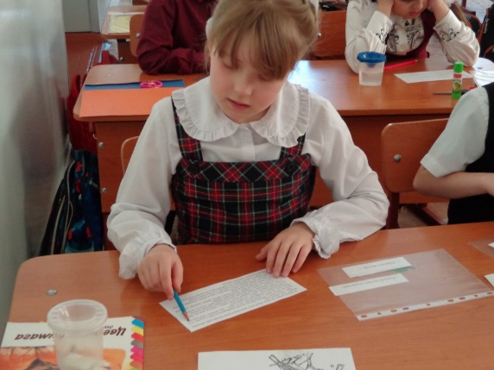

**Тема:** Изменение личных местоимений по падежам. Правописание местоимений.

**Этап урока**: Рефлексия учебной деятельности.

**Формируемые УУД:**

***коммуникативные (работа в группах):*** самостоятельно выбирать источник информации, пользоваться дополнительной литературой и справочниками в совместном сотрудничестве со сверстниками.

**Прием: «**Редакция газеты» (коллективный мини-проект)

**Маршрут задания:**

***Организуйте*** в классе редакцию.

***Разделитесь*** на группы.

***Познакомьтесь***, чем будет заниматься каждая группа.

***Соберите*** газету.

***Подготовьтесь*** к защите своей работы.

Задания для групп:

1 группа: «Журналисты» - собирают материал о роли местоимений в речи, грамматических

признаках, правописании местоимений; подбирают пословицы и поговорки,

фразеологизмы, стихи и т.д.

2 группа: «Художники» - просматривают и выбирают иллюстрации, соответствующие теме

урока; оформляют газету: пишут название газеты и рубрик; выполняют

недостающие иллюстрации.

3 группа: «Верстальщики» - собирают готовый материал и составляют газету.

4 группа: «Редакторы» - продумывают макет газеты, участвуют в работе всех групп,

направляют и корректируют работу.

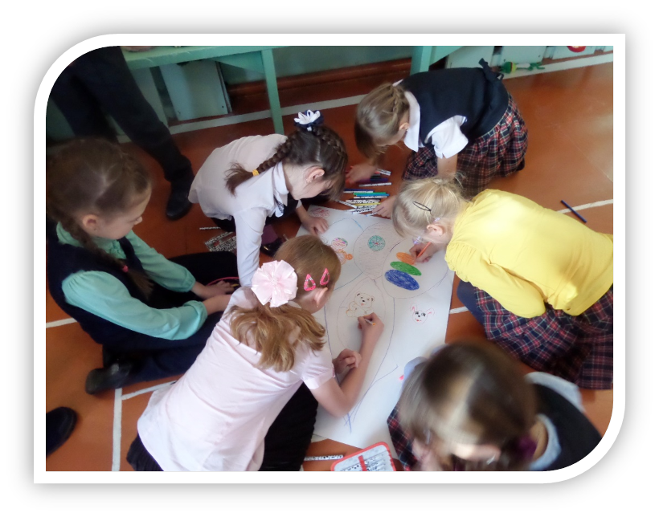

**Тема**: Изменение личных местоимений по падежам. Правописание местоимений.

**Этап урока**: Включение в систему знаний

**Формируемые УУД:**

***личностные***: обеспечение ценностно-смысловой ориентации обучающихся: умение соотносить поступки с принятыми этическими принципами.

**Прием: «**Притча»

**Маршрут задания:**

***Прочитай*** притчу.

Два друга много дней шли по пустыне.

Однажды **они** поспорили, и один **из них** сгоряча дал пощёчину другому. **Его** друг почувствовал боль, но ничего не сказал. Молча **он** написал на песке: «Сегодня **мой** самый лучший друг дал **мне** пощёчину».

Друзья продолжали путь, и вот **они** нашли озеро, **в нём** решили искупаться. Тот, что получил пощёчину, едва не утонул, а друг **его** спас.

Когда **он** пришёл в **себя**, то высек на камне: «Сегодня друг спас **мне** жизнь».

Первый спросил **его**:

– Когда **я тебя** обидел, **ты** написал на песке, а теперь **ты** пишешь на камне. Почему?

И друг ответил:

– Когда **нас** обижают, **мы** должны написать это на песке, чтобы ветры могли стереть надпись. Но когда **кто-либо** делает что-то хорошее, **мы** должны высечь это на камне, чтобы ветер не смог бы стереть это.

***Выпиши*** местоимения и ***определи*** падеж.

***Попробуй*** разгадать смысл притчи.

